 | Fiche Technique Produit 054
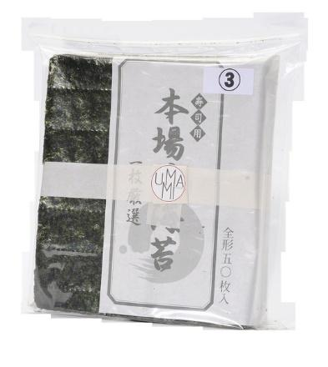 | Nori grillé (Yakinori) Premium 21x19cm 50 Feuilles /  N°3 Type Yakinori - 50 sheets
 | Code produit / Reference |  | 054
 | Société productrice / Producing firm |  | YAMASHIROYA
 | EAN 13 |  | 3700917900543
 | Code douane(HS) / Customs code |  | 2005998098
 | Origine / Origin |  | Japon / Japan
 | Conditionnement / Conditionning |  | Pochette plastique / Plastic pack
 | Produit bio / Organic product |  | Non / No
Composition et utilisation / Composition and use
Ingrédients / Ingredients | Nori séché (100%) /
Allergènes / Allergens | /
OGM / GMO | Non / No
DLUO / Shelf Life | 24 mois / 24 months
Conservation / Storage conditions | Température ambiante / Keep at room temperature
Après ouverture / After opening | Température ambiante / Keep at room temperature.
Description / Description | Ce nori de haute qualité est cultivé dans les mers glaciales du Japon. Chaque feuille est grillée par des rayons infrarouges. / This high quality laver is cultivated in the extremly cold seas of Japan. Each sheet is roasted using infrared rays.
Mode d’emploi / Application advice | Une feuille entière pour faire des futomakizushi ou des makizushi. Couper la feuille en 2 pour faire des temakizushi ou des hosomakizushi. Couper la feuille en 4 pour faire des petits temakizushi. Couper la feuille en 6 pour faire des makis aux oeufs de poisson. / Full size sheet to make futomakizushi or makizushi. Cut the sheet in 2 parts for temakizushi or hosomakizushi. Cut it in 4 parts to make small temakizushi. Cut it in 6 parts to make fish eggs maki (like ikura maki)
Valeurs nutritionnelles moyennes (pour 100g) / Nutrition facts (per 100g):
Valeur énergétique moyenne / Average energy value: |  |  | 787 kJ | 188 kcal
Matières grasses / Fat: | 3,7g | Glucides / Carbohydrate: |  | 44,3g
dont saturés / with saturated: | 0,55g | dont sucres / with sugar: |  | 8,3g
Sel / Salt: | 1,3g | Protéines / Protein: |  | 41,4g
Informations logistiques / Logistic informations
Volume Net / Net volume |  | Poids Net / Net Weight |  | 50g
Poids Brut / Gross Weight | 140g
Colisage / Packing | 6 | Poids Net Colis / Package Net Weight (kg) |  | 0,3 kg
Dimensions Colis / Package Dimensions (P x L x H en cm) | 31 x 22 x 15 | Poids Brut Colis / Package Gross Weight (kg) |  | 1,4 kg

Mis à jour : 06/10/2021

